Installation de GLPI sous Debian

Sommaire

Pré-requis : 1

Installation de Mariadb : 1

Installation de Apache2 : 3

Installation de PHP : 4

Installation de GLPI : 7

Installation de Fusion : 15

# Pré-requis :

-Avoir une Debian opérationnelle et accessible en SSH

-Etre connecté avec root

# Installation de Mariadb :

-Installer Mariadb via la commande : apt-get install mariadb-client mariadb-common mariadb-server

-Sélectionnez Oui



-Affichez la liste des bases de données via la commande :  mysql -u root -p -e "SHOW DATABASES;"

Le mot de passe est le mot de passe Root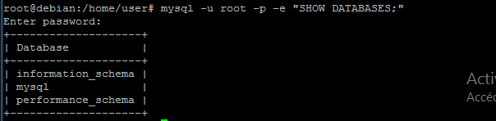

Créez la base de données « glpi092 » via la commande :

mysql -u root -p -e "CREATE DATABASE glpi092 DEFAULT CHARACTER SET utf8 DEFAULT COLLATE utf8_general_ci;"



Si il n’y a pas d’erreur tout c’est bien passé.

Donnez tous les droits à l'utilisateur glpiuser sur la base glpi092 :

mysql -u root -p -e "GRANT ALL PRIVILEGES ON glpi092.* TO glpiuser@localhost IDENTIFIED BY 'Root12369';"



L’utilisateur que nous venons de créer a pour login « glpiuser » et mot de passe « Root12369 »

Recharger les droits sur le moteur MySQL via la commande :

mysql -u root -p -e "FLUSH PRIVILEGES;"



Nous allons maintenant tester la connexion sur la base en tant qu’utilisateur glpiuser via la commande :

mysql -u glpiuser -p -e "SHOW DATABASES;"

Attention le mot de passe n’est plus celui utilisé par l’utilisateur root mais celui de l’utilisateur glpiuser, c’est donc le mot de passe  « Root12369 »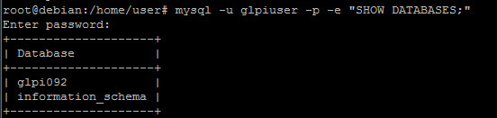

Votre installation et configuration de Mariadb avec l’utilisateur et la base de données GLPI est à présent terminé.

# Installation de Apache2 :

Si nginx existe sur votre machine arrêtez le via les 2 étapes suivante :

1-Arrêtez nginx avec la commande :

systemctl stop nginx

2-Désactivez le démarrage de nginx :

systemctl disable nginx

Ensuite nous passons à l’installation d’Apache2

Tout d’abord lancez une mise à jour de votre machine :

apt-get update

Puis lancez l’installation d’Apache2 :

apt-get install apache2 apache2-utils acl

Sélectionnez oui :



Une fois fait vérifiez l’installation d’Apache2 :

apache2ctl –V

Voici le résultat attendu :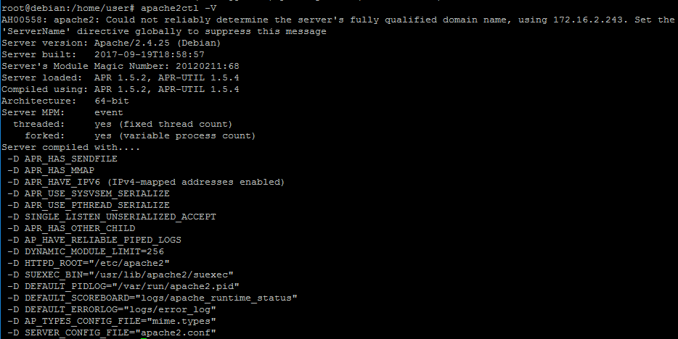

# Installation de PHP :

Installez PHP via la commande suivante :

apt-get install libapache2-mod-php libgd-tools mcrypt php php-bz2 php-cgi php-cli php-common php-curl php-dba php-gd php-imap php-intl php-json php-ldap php-mbstring php-mcrypt php-mysql php-opcache php-readline php-soap php-sqlite3 php-xml php-xmlrpc php-zip

A nouveau sélectionnez oui :



Puis vérifiez l’installation de PHP via la commande :

php –v

Voici le résultat attendu :



Arrêtez le service apache :

systemctl stop apache2

Adaptez l’installation de Debian à la FHS :

ls -ld /var/www

|  |
| --- |
| -> Si le dossier /srv/web n'existe pas :  -> Si le dossier /var/www n'est pas un lien symbolique vers /srv/web, alors :  # mv /var/www /srv/web  # cd /var  # ln -s /srv/web /var/www  -> Sinon si le dossier /var/www est un lien symbolique vers /srv/web, alors il y a un soucis.  -> Sinon si le dossier /srv/web existe déjà :  -> Si le dossier /var/www n'est pas un lien symbolique vers /srv/web, alors :  # mv /srv/web /srv/web.old  # mv /var/www /srv/web  # cd /var  # ln -s /srv/web /var/www  -> Si le dossier /var/www est un lien symbolique vers /srv/web, alors tout va bien, il n'y a rien a faire de plus. |

Relancez la commande :

ls -ld /var/www

Le dossier /var/www doit apparaitre comme étant un lien symbolique vers /srv/web sinon il y a une erreur, revenez à l’étape précédente.

Créez le dossier Virtualhost :

mkdir -p /var/www/localhost/{htdocs,log,tmp} /var/www/html

Ensuite crez le fichier virtualhost pour la machine :

-Déplacez vous dans le fichier sites-available :

cd /etc/apache2/sites-available

-Modifiez le fichier localhost.conf :

nano localhost.conf

Ajoutez les données suivante dans le fichier tout en modifiant les ip et alias si besoin:

|  |
| --- |
| #*******************************************************************************  # Site localhost répondant sur le port 80 de l'adresse IP 172.16.7.34  #*******************************************************************************  <VirtualHost *:80>  ServerName localhost  ServerAlias 172.16.7.34  ServerAlias web1.local.iia-laval.info  ServerAdmin webmaster@localhost  UseCanonicalName Off  DocumentRoot /var/www/localhost/htdocs  ServerSignature Off  LogFormat "%h %l %u %t \"%r\" %>s %b \"%{Referer}i\" \"%{User-Agent}i\" %v %V" combined  CustomLog /var/www/localhost/log/access.log combined  ErrorLog /var/www/localhost/log/error.log  AccessFileName .htaccess  AddType application/x-httpd-php .php .phtml .part  #............................................................................…  # On vient autoriser les pages du DocumentRoot  #............................................................................…  <Directory "/var/www/localhost/htdocs">  AllowOverRide All  Options +FollowSymLinks +IncludesNOEXEC  Order Deny,Allow  Deny from none  Allow from All  </Directory>  <Directory "/var/www/localhost/glpi-9.2">  AllowOverRide All  Options +FollowSymLinks +IncludesNOEXEC  Order Deny,Allow  Deny from none  Allow from All  </Directory>  #..............................................................................  # Definition des Alias  #..............................................................................  <IfModule mod_alias.c>  Alias /glpi "/var/www/localhost/glpi-9.2"  </IfModule>  </VirtualHost> |

Créez temporairement le dossier glpi-9.2 :

mkdir -p /var/www/localhost/glpi-9.2

Vous pouvez le vérifier via la commande :

ls /var/www/localhost

Activez le fichier Virtualhost pour la machine :

a2ensite localhost.conf

Voici le résultat attendu :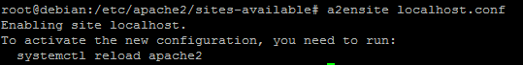

Redémarrer le service Apache :

systemctl restart apache2

Vérifiez le fonctionnement d’apache 2

ss -pantu | grep 80

Voici le résultat attendu :

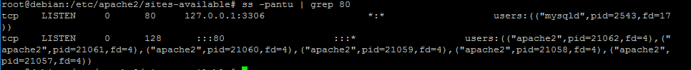

Votre installation et configuration d’Apache2 est terminé

# Installation de GLPI :

Déplacez dans le dossier localhost :

cd /var/www/localhost

Supprimez temporairement le dossier « glpi-9.2 » :

rm -rf /var/www/localhost/glpi-9.2

Téléchargez l’archive GLPI :

wget -O glpi-9.2.tar.gz <https://github.com/glpi-project/glpi/releases/download/9.2/glpi-9.2.tgz>

Extraire le contenu de l’archive :

tar -zxf glpi-9.2.tar.gz

Renommez le dossier de glpi en indiquant un numéro de version (rendre conforme au contenu de la configuration d'Apache)

mv glpi glpi-9.2

rm glpi-9.2.tar.gz

Modifiez les droits d’accès :

chown -R root:root /var/www/localhost/glpi-9.2

chmod -R go+rX,o-w /var/www/localhost/glpi-9.2

find /var/www/localhost/glpi-9.2/config -type d -print0 | xargs -0 setfacl -m default:user:www-data:rwX

find /var/www/localhost/glpi-9.2/config -type d -print0 | xargs -0 setfacl -m user:www-data:rwX

find /var/www/localhost/glpi-9.2/config -type f -print0 | xargs -0 setfacl -m user:www-data:rw-

find /var/www/localhost/glpi-9.2/files -type d -print0 | xargs -0 setfacl -m default:user:www-data:rwX

find /var/www/localhost/glpi-9.2/files -type d -print0 | xargs -0 setfacl -m user:www-data:rwX

find /var/www/localhost/glpi-9.2/files -type f -print0 | xargs -0 setfacl -m user:www-data:rw-

Éditez le fichier 000-default.conf:

nano /etc/apache2/sites-enabled/000-default.conf

Modifiez :

#ServerName [www.example.com](http://www.example.com)

En

ServerName [www.example.com](http://www.example.com)

Sauvegardez le fichier

Voici le résultat attendu :

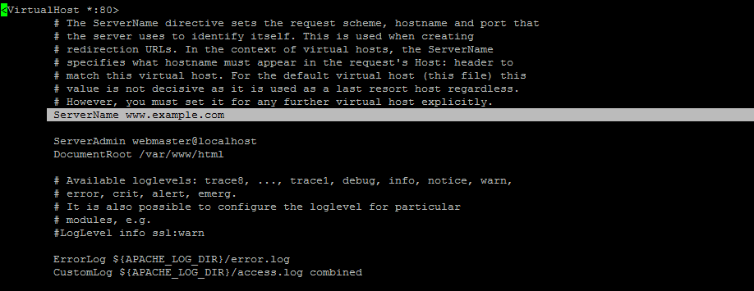

Redémarrer le service Apache :

systemctl restart apache2

Ensuite rendez-vous sur le site via <http://172.16.7.34/glpi/install>

Configurez GLPI via son interface d’installation :

Sélectionnez Français puis OK

Sélectionnez J’ai lu et Accepte les termes de la licence énoncés ci-dessus puis faites continuer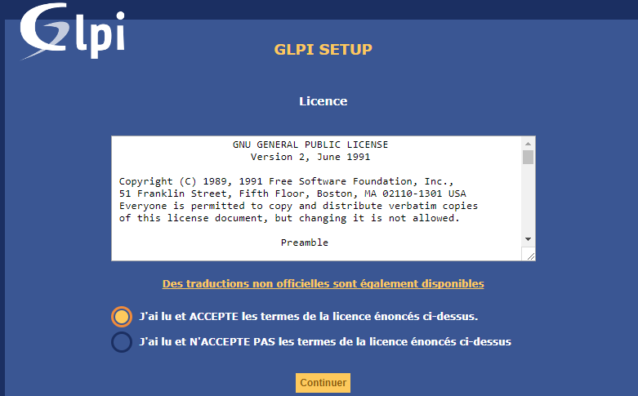

Sélectionnez Installer



Faites continuer

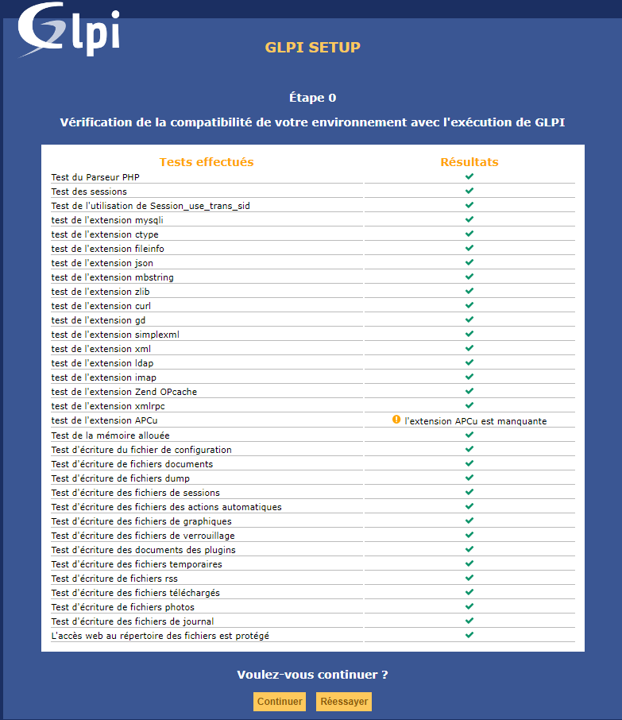

Entrez votre Serveur SQL, utilisateur et mot de passe puis faites continuer.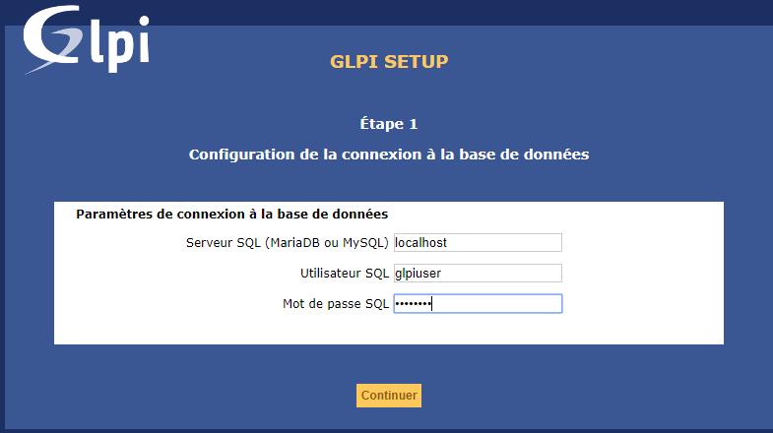 Sélectionnez la base que nous avons créé plus tot puis faites continuer

Faites Continuer 

Faites à nouveau Continuer 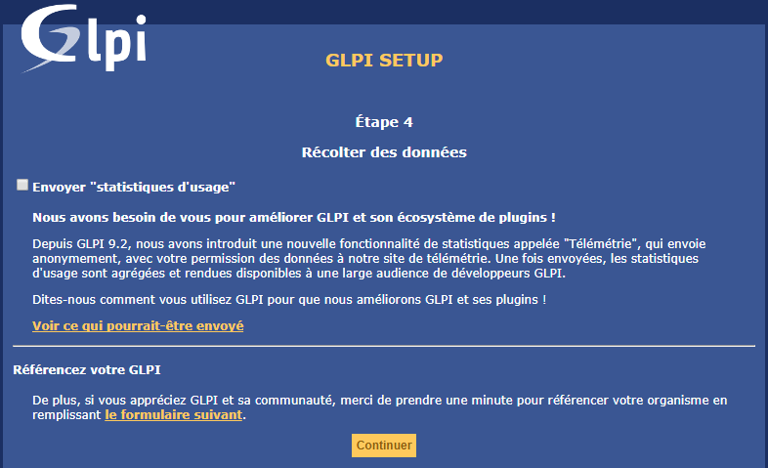 L’installation est terminé faites Utiliser GLPI 

Vous pouvez désormais vous connecter avec le login glpi et le mot de passe glpi

Vous êtes désormais sur l’interface GLPI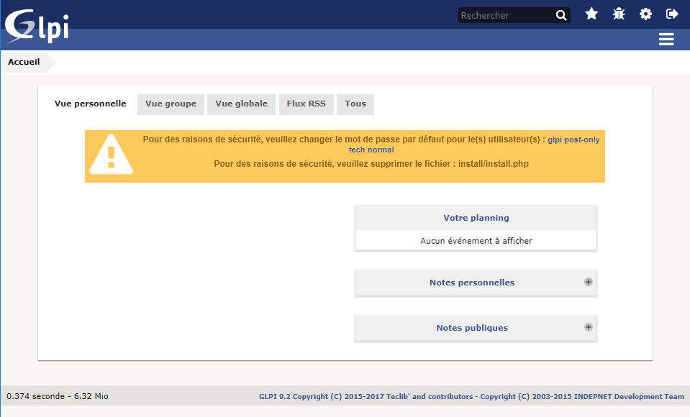

Votre GLPI est installé

# Installation de Fusion :

Déplacez-vous dans le dossier plugins

cd /var/www/localhost/glpi-9.2/plugins

Téléchargez l’archive de glpi :

wget -O glpi-fusioninventory-9.2.1.0.tar.bz2 <https://github.com/fusioninventory/fusioninventory-for-glpi/releases/download/glpi9.2%2B1.0/glpi-fusioninventory-9.2.1.0.tar.bz2>

Décompressé l’archive :

tar -jxf glpi-fusioninventory-9.2.1.0.tar.bz2

Vérifiez que le dossier fusioninventory existe :

ls -ld fusioninventory

Si c’est le cas vous pouvez supprimer l’archive :

rm -f glpi-fusioninventory-9.2.1.0.tar.bz2

Rendez-vous sur l’url d’administration des plugins :

<http://172.16.7.34/glpi/front/plugin.php>

Cliquez sur Installer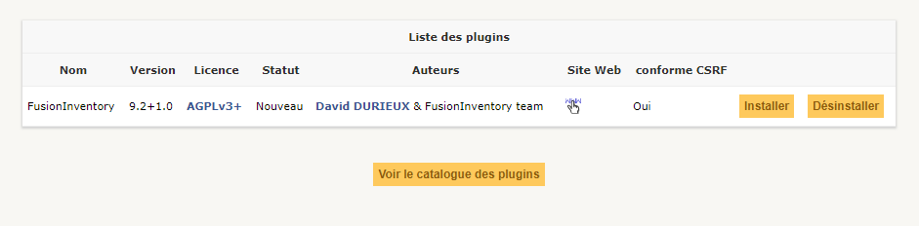 Ensuite activez le en cliquant sur Activer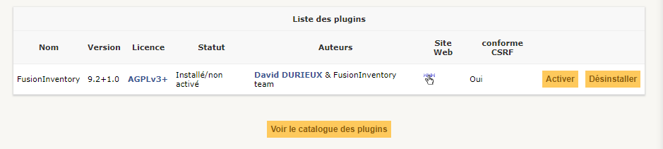Dans le menu Plugins vous pourrez voir apparaitre un menu Fusioninventory : [http://172.16.7.34/glpi/plugins/fusioninventory/front/menu.php](http://172.16.2.243/glpi/plugins/fusioninventory/front/menu.php)

Ensuite sur votre poste téléchargez l’agent correspondant :

<http://fusioninventory.org/documentation/agent/installation/>

Sélectionnez Windows :

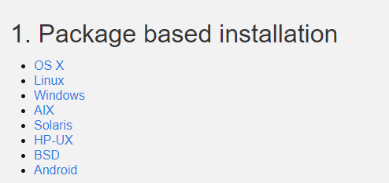

Cliquez sur Fusioninventory Agent installer for Microsoft Windows Sélectionnez l’agent correspondant

Ensuite lancez le setup et installer l’agent : 